Услуга временного проживания молодых инвалидов организована для предоставления социального обслуживания на срок от 1 до 6 месяцев:
- полностью или частично сохранившим способность к самообслуживанию и свободному передвижению и временно нуждаю щимся в уходе одиноко проживающим инвалидам 1 и 2 групп в возрасте от 18 до 35 лет;
- полностью или частично сохранившим способность к самообслуживанию и свободному передвижению и временно нуждающимся в уходе инвалидам 1 и 2 групп в возрасте от 18 до 35 лет, проживающим в семьях, члены которых по объективным причинам не могут временно осуществлять за ними уход.

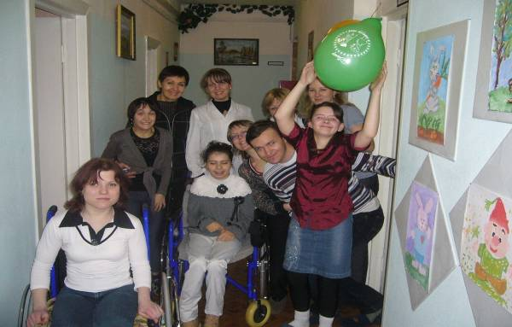

Гражданам, проживающим в стационарном отделении для престарелых и инвалидов оказываются:
- Материально-бытовые услуги:
- предоставление жилой площади;
- предоставление в пользование мебели согласно утвержденным нормативам;
2. Услуги по организации питания, быта, досуга:
- приготовление и подача пищи, включая диетическое питание;
- предоставление мягкого инвентаря (постельных принадлежностей);
- организация досуга (проведение культурно-массовых и спортивных мероприятий, приобретение книг, журналов, газет, настольных игр и т.п.);
- оказание помощи в написании писем;
- обеспечение сохранности личных вещей и ценностей.
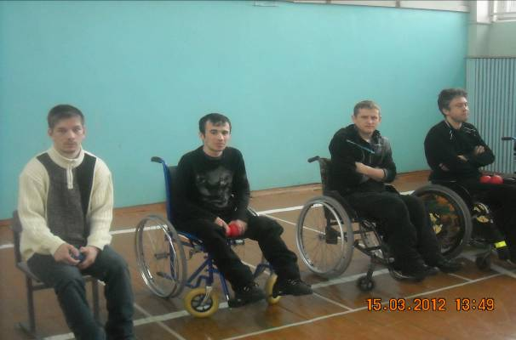
3. Социально-медицинские и санитарно-гигиенические услуги:
- бесплатное оказание медицинской помощи в объемах, установленных территориальной программой государственных гарантий оказания населению Мурманской области бесплатной медицинской помощи в государственных и муниципальных лечебно-профилактических учреждениях;
- обеспечение ухода с учетом состояния здоровья;
- проведение реабилитационных мероприятий (медицинских, социальных), в том числе для инвалидов, на основании индивидуальных программ реабилитации;
- оказание первичной медико-санитарной помощи;
- госпитализация нуждающихся в лечебно-профилактические учреждения;
- оказание психологической поддержки;
- обеспечение выполнения санитарно-гигиенических требований в жилых помещениях и местах общего пользования.

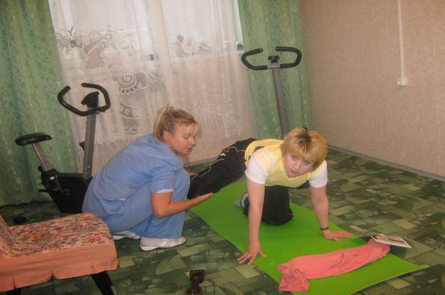

4. Организация получения образования инвалидами с учетом их физических возможностей и умственных способностей.

5. Услуги, связанные с социально-трудовой реабилитацией:
- создание условий для использования остаточных трудовых навыков, а также добровольного участия в лечебно-трудовой деятельности с учетом состояния здоровья и в соответствии с медицинскими рекомендациями;

6. Правовые услуги:
- оказание помощи в оформлении документов;
- оказание помощи по вопросам пенсионного обеспечения и предоставления других социальных выплат;
- содействие в получении установленных действующим законодательством льгот и преимуществ;
- содействие в получении консультативной помощи;

Предоставление услуги временного проживания молодых инвалидов в стационарном отделении для престарелых и инвалидов, производится на основании Путевки Министерства труда и социального развития Мурманской области.
Социальное обслуживание граждан в стационарных учреждениях производится за плату.
Размер ежемесячной платы за стационарное обслуживание устанавливается стационарным учреждением и не может превышать 75% установленного размера пенсии гражданина, а так же полной стоимости затрат на стационарное социальное обслуживание.

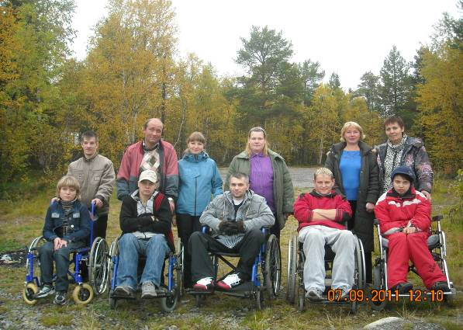

Для получения Путевки обращаться в Межрайонные Центры социальной поддержки населения, по месту жительства, куда следует предоставить, следующие документы:
- заявление о зачислении на стационарное социальное обслуживание;
- копию документа, удостоверяющего личность гражданина;
- копию документа, удостоверяющего вид на жительство, справка о регистрации по месту жительства (для иностранных граждан и лиц без гражданства);
- медицинское заключение, оформляющегося в учреждение социального обслуживания населения, с приложением выписки из медицинской карты стационарного или амбулаторного больного (действительны не более 6 месяцев со дня выдачи);
- копию документа установленного образца, удостоверяющего право на льготы в соответствии с действующим законодательством (для имеющих право на льготы);
- справку о составе семьи с указанием даты рождения каждого члена семьи и родственных отношений;
- копию справки учреждения медико-социальной экспертизы (врачебно-трудовой экспертизы) об установлении инвалидности – для инвалидов;
- копию карты индивидуальной программы реабилитации инвалида – для инвалидов;
- справку о размере пенсии.

Контакты:
Адрес ГОАУСОН «Апатитский КЦСОН»:

184209, Мурманская область, город Апатиты, улица Победы, д. 3 «а»;

Директор ГОАУСОН АКЦСОН – Марченко Светлана Владимировна
тел. (8-81555- 7 63 58)
Заведующая отделением – Седнина Татьяна Сергеевна
тел. (8-81555- 7 68 34)
Специалист по социальной работе – Рысаева Елена Анатольевна
тел. (8-81555- 7 68 34)

Государственное областное автономное учреждение социального обслуживания населения
«Апатитский комплексный центр социального обслуживания населения»
Стационарное отделение
для престарелых и инвалидов

УСЛУГА ВРЕМЕННОГО ПРОЖИВАНИЯ МОЛОДЫХ ИНВАЛИДОВ

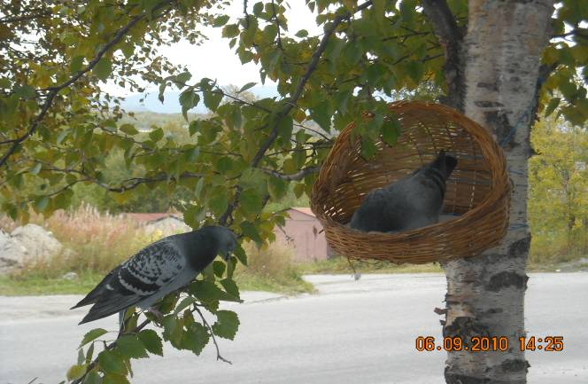

АДРЕС ОТДЕЛЕНИЯ:

184209, Мурманская область,
г. Апатиты,
ул. Сосновая, д. 23 «а».
тел.: 8(81555) 7-68-34, с 9⁰⁰ до 17⁰⁰
Директор:
Марченко Светлана Владимировна
Заведующая отделением:
Седнина Татьяна Сергеевна

